工作流程說明書
一、派遣商要求
台灣順豐提出各項職務人力需求，派遣商依人力需求提供符合(二)要求之人員，執行各項工作任務，並隨時配合臨時性加班需要，完成當日所有工作，並經現場管理人員同意後才可離開工作場所。

二、派遣人力要求說明
2.1 職務名稱：兼職倉管員
2.2 預計需求人力：依下表配置預定人力(業務高離峰可能增減人數)
2.3 工作地點: 桃園市蘆竹區海湖里中圳街177號
2.4 上班時段：早班09：00~1800、中班10:00~19:00
2.5 工作內容：
序 | 項目 | 說明
1 | 拆櫃、卸貨 | 協助貨櫃、貨車進倉時的拆卸作業，並將拆卸下的商品分類堆疊
2 | 疊貨 | 按現場管理人員指示方式，使用棧板、籠車等工具堆疊貨品，棧板疊貨時需交丁堆疊
3 | 揀貨 | 持系統生成揀貨單，依序至表上指定庫位內，揀出、清點需要數量商品，揀貨過程中如發現商品異常，需回報現場管理人員處理
4 | 出庫覆核 | 執行每筆撥種(分類)完成訂單進行系統覆核動作，確認所置入商品與數量完整匹配該票訂單。
5 | 出庫包裝 | 按包裝規範，選擇商品合適紙箱，並將商品妥善以緩材包覆，置入箱內排列整齊，確認商品完整保護不會晃動，進行封箱。
6 | 盤點 | 依現場管理人員指示，執行各貨主的盤點任務
7 | 流通加工 | 按現場管理人員所要求流程、動作、使用材料，進行商品的加工、改包、貼標、縮膜、組合..等動作要求
8 | 資料登入 | 簡易操作OFFICE軟體，協助登錄進、出、退貨等資料明細
9 | 環境整理 | 每日上、下班進行環境整理(含衛生間清潔)
10 | 其它 | 由主管暨現場管理人員所指派執行之臨時交辨事項
2.6 工作技能：
1.懂英文26字母及數字概念
2.工作態度積極、嚴謹
3.作業細膩度佳
4.懂基礎電腦操作
5.會使用手動式油壓車
2.7 禁止行為：
1.庫內嚴禁吸煙及用火
2.上班時段嚴禁飲用及攜帶含酒精成份飲品入內
3.除午休時段，其它休息時段禁止人員隨易離開工作場所
4.嚴禁摔貨、踼貨等破壞貨品之行為
5.儲存區域禁止摧帶水類以外之飲料、食品進入
6.禁止穿著脫鞋、涼鞋未包覆腳掌等鞋類入內
7.其它經由現場管理人員公告禁止事項
三、作業場景示意說明
序 | 場景 | 照片
1 | 拆櫃、卸貨 | 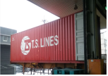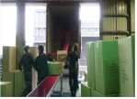
2 | 出庫覆核、包裝 | 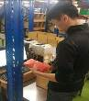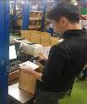
3 | 貨品堆疊 | 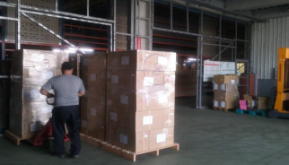  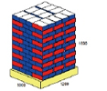
4 | 盤點作業 | 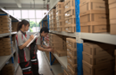  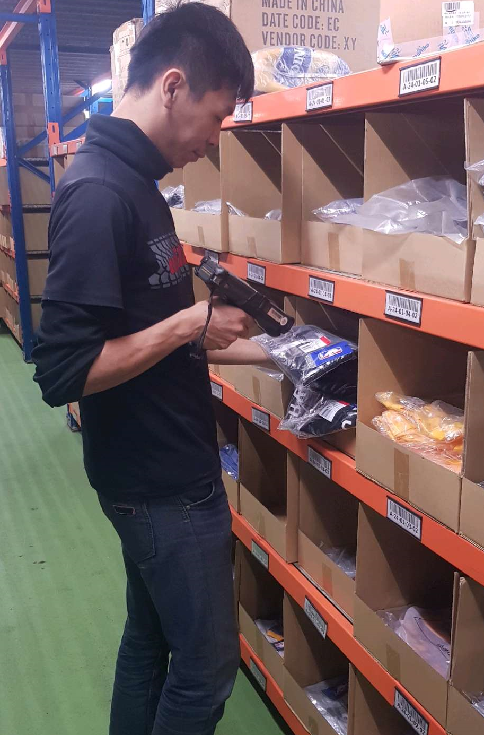
5 | 流通加工 | 

